WISATA EDUKASI KRIYA KAYU RIK ROK

WORKSHOP AT RIK ROK

Jln. Umbul Tirto No 1 Tingal Kulon, Wanurejo, Borobudur 0293 788328/ 081326982111

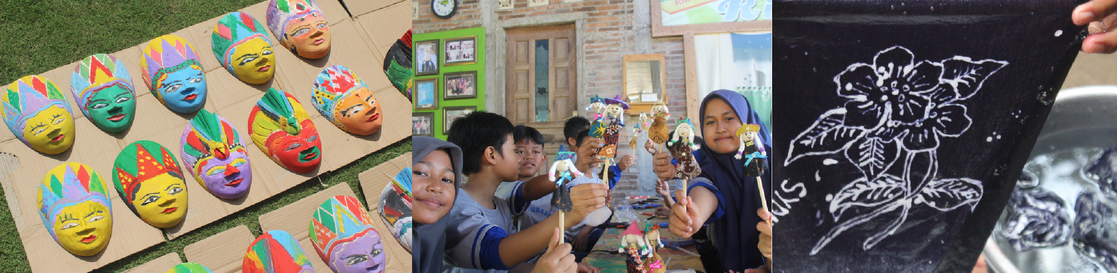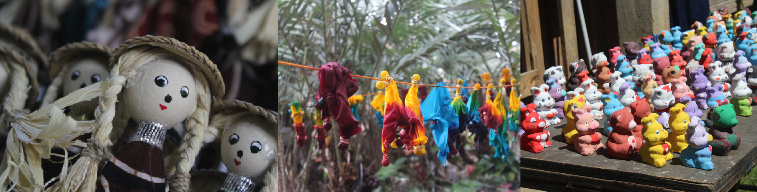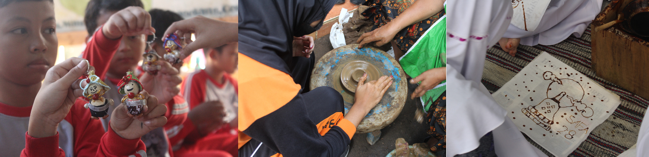

## Membuat Pensil Gaul

Membuat Pensil Gaul, menghias pensil dengan kepala pensil yang berbahan dasar Buah Nyamplung. Bahan yang digunakan untuk menghias merupakan limbah ramah lingkungan seperti kain perca, karung goni, dan biji- bijian. Estimasi waktu yang dibutuhkan 15- 30 menit. Pensil bisa dihias dengan bahan yang sudah disediakan dan ditempel menggunakan pistol bakar yang dialiri listrik. Untuk mata digambar dengan menggunakan spidol/ drawingpen.

IDR 20.000

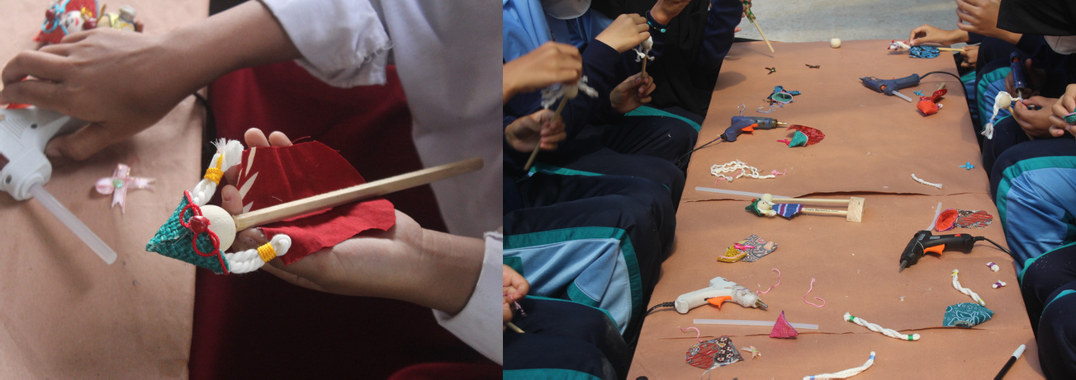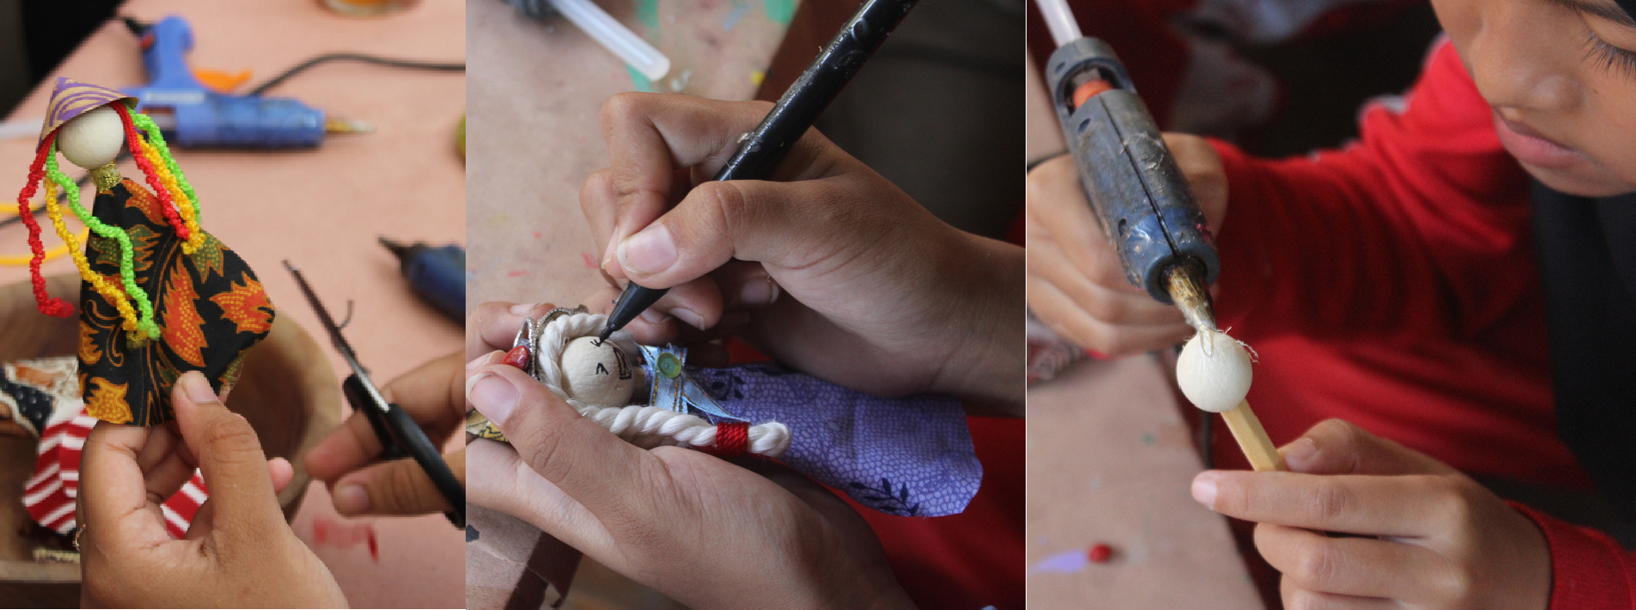

## Membuat Gantungan Kunci Kurcaci

Membuat Gantungan Kunci Kurcaci, belajar membuat gantungan kunci yang berbahan dasar Buah Nyamplung dan biji- bijian seperti Biji Mindi, Biji Soga dan Biji Trembesi. Estimasi waktu yang dibutuhkan 15- 25 menit. Gantungan kunci dihias dengan biji- bijian yang tersedia. Gantungan kunci bisa digunakan ditas atau kunci. Untuk mata Digambar menggunakan spidol/ drawingpen.

IDR 20.000

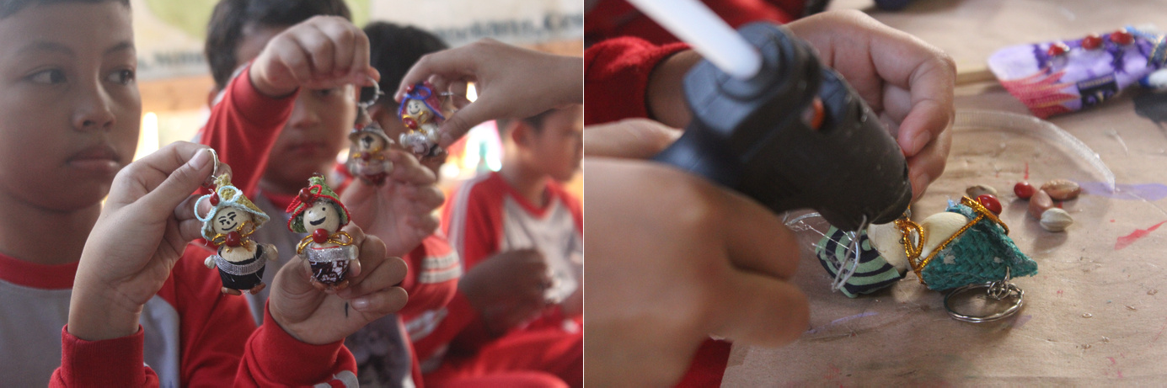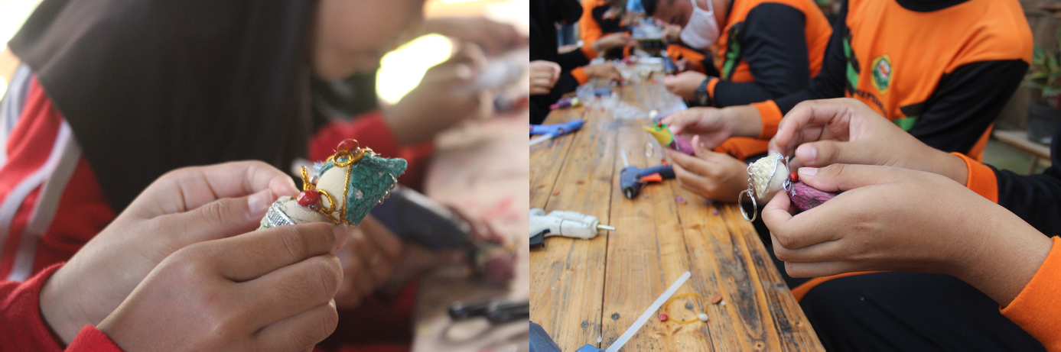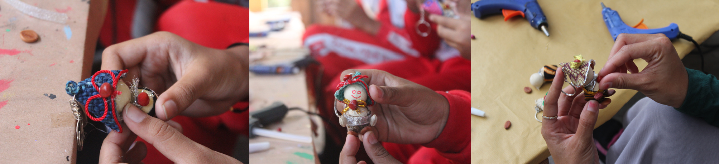

## Membatik

Membatik, menggunakan canting yang terisi oleh malam yang dipanaskan dengan kompor minyak. Estimasi waktu yang dibutuhkan yaitu 30 – 60 menit hingga proses pewarnaan. Dengan media kain berukuran sapu tangan. Cocok untuk media pembelajaran bagi pemula.

IDR 30.000

Available for group

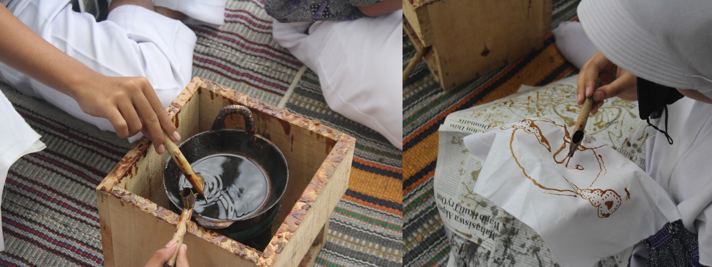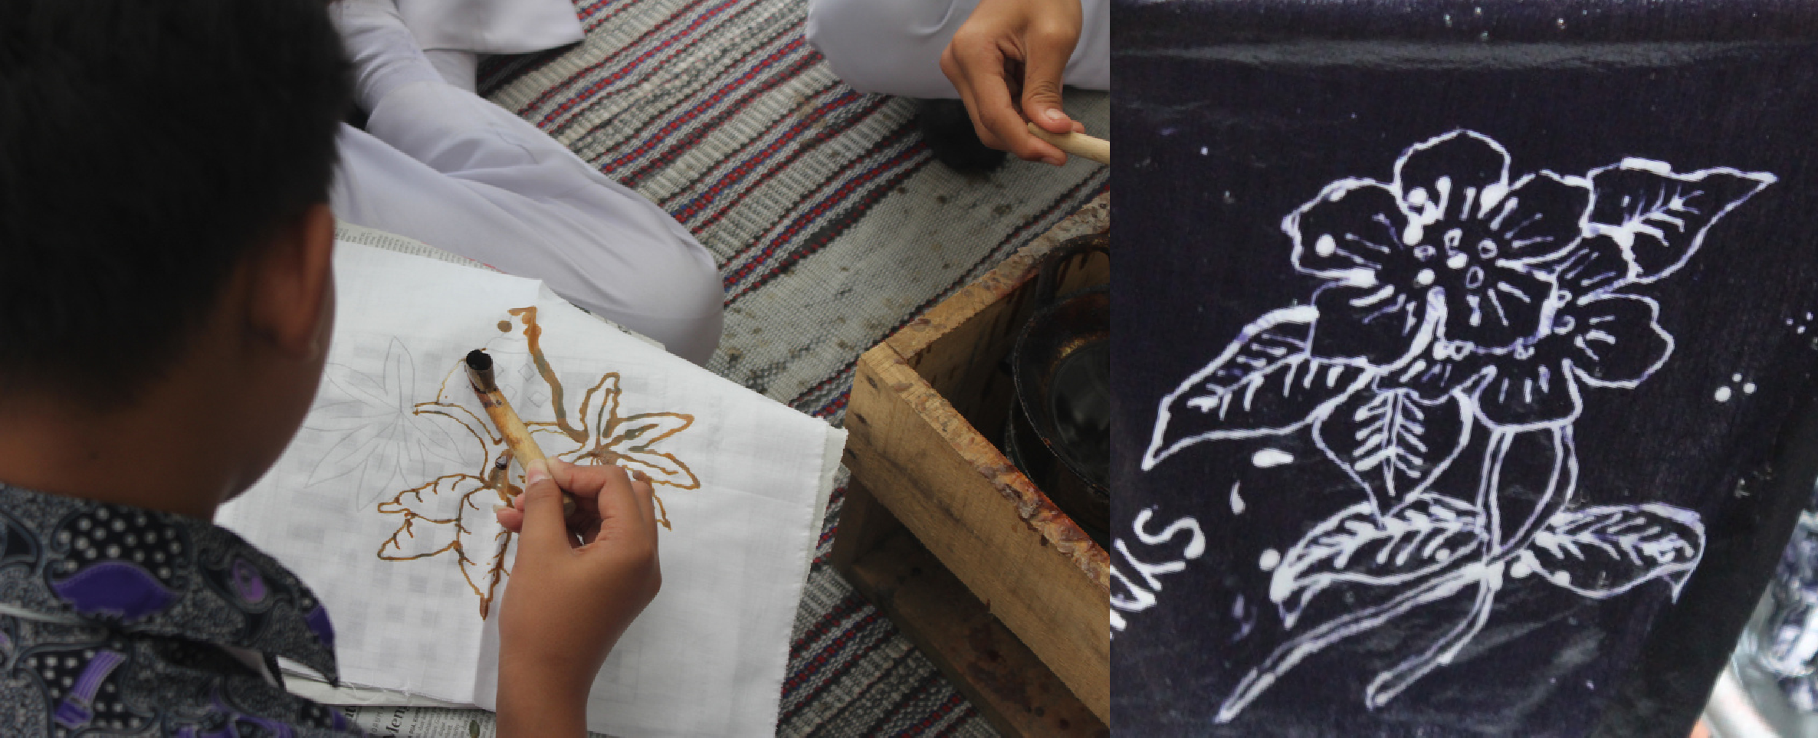

## Batik Jumputan

Batik Jumputan, batik yang dibuat dengan cara ikat celup, yaitu diikat dengan karet yang dicelupkan ke dalam warna. Selain itu juga bisa menggunakan kelereng atau stik es krim yang di ikat dan dicelupkan ke berbagai macam warna. Media ini menggunakan kain putih berukuran sapu tangan. Estimasi waktu yang dibutuhkan 20- 30 menit.

IDR 20.000

Available for group

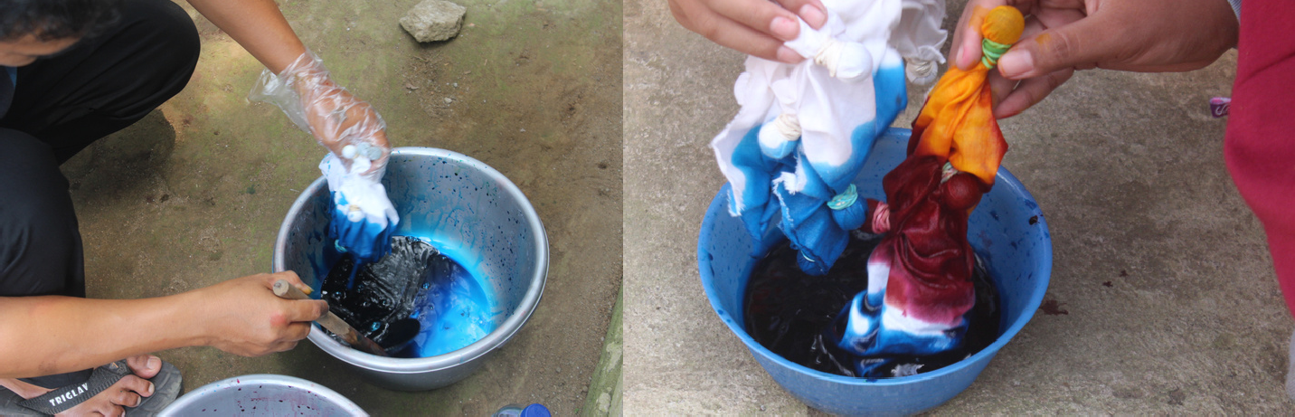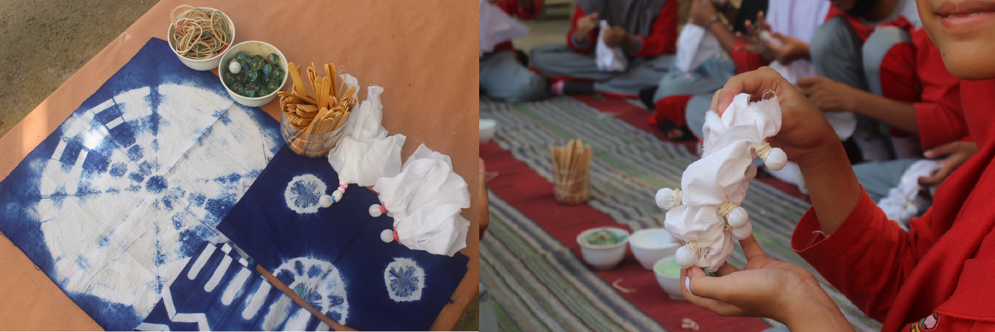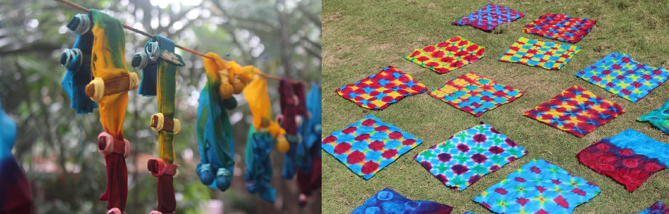

## Membuat Gerabah

Membuat gerabah dengan menggunakan alat putar. Membuat bentuk gelas, tempat pensil atau tempat lilin menggunakan tanah liat. Estimasi waktu yang dibutuhkan yaitu 20 – 30 menit. Menyesuaikan dengan tingkat kesulitan atau permintaan, bentuk dan ukuran yang sudah disesuaikan untuk pemula sebagai bahan percobaan atau pembelajaran.

IDR 30.000

Mencetak Gerabah IDR 15.000

Available for group

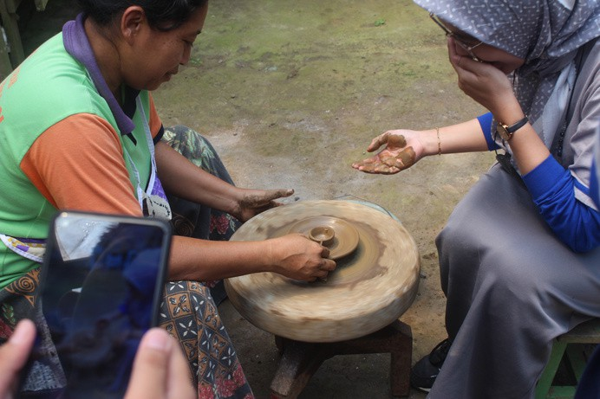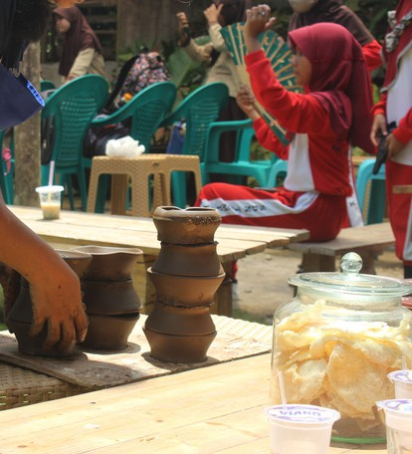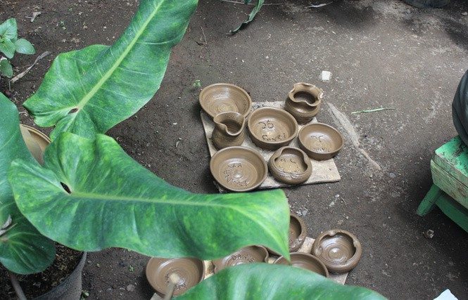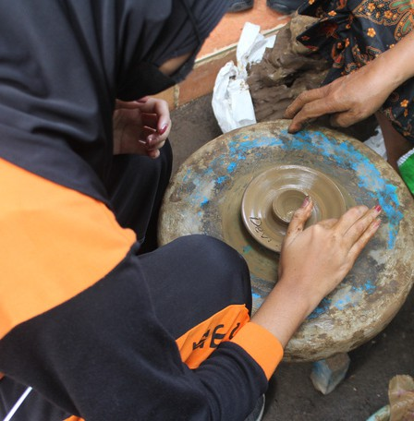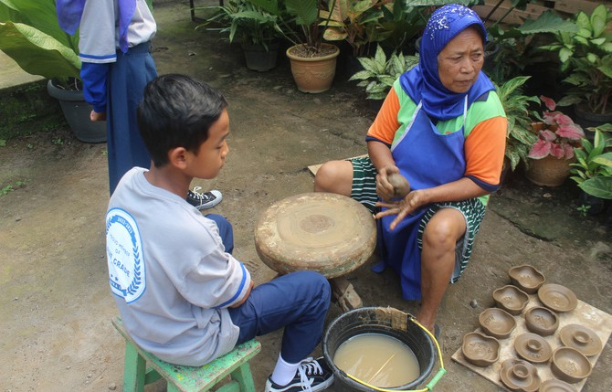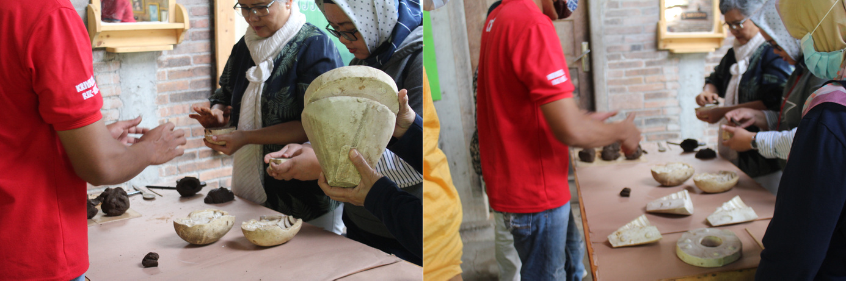

# Melukis Topeng

Melukis, membuat gambaran dengan menngunakan kuas dan cat. Media yang digunakan bervariasi mulai dari tempat pensil yang berbahan dasar gerabah, pensil kayu dan topeng yang berbahan dasar kayu. Topeng tersedia dalam 3 ukuran kecil, sedang & besar. Cat yang digunakan cat ramah lingkungan. Estimasi waktu yang dibutuhkan 30-60 menit.

Topeng Kecil IDR 35.000 Topeng Sedang IDR 50.000 Topeng Besar IDR 85.000

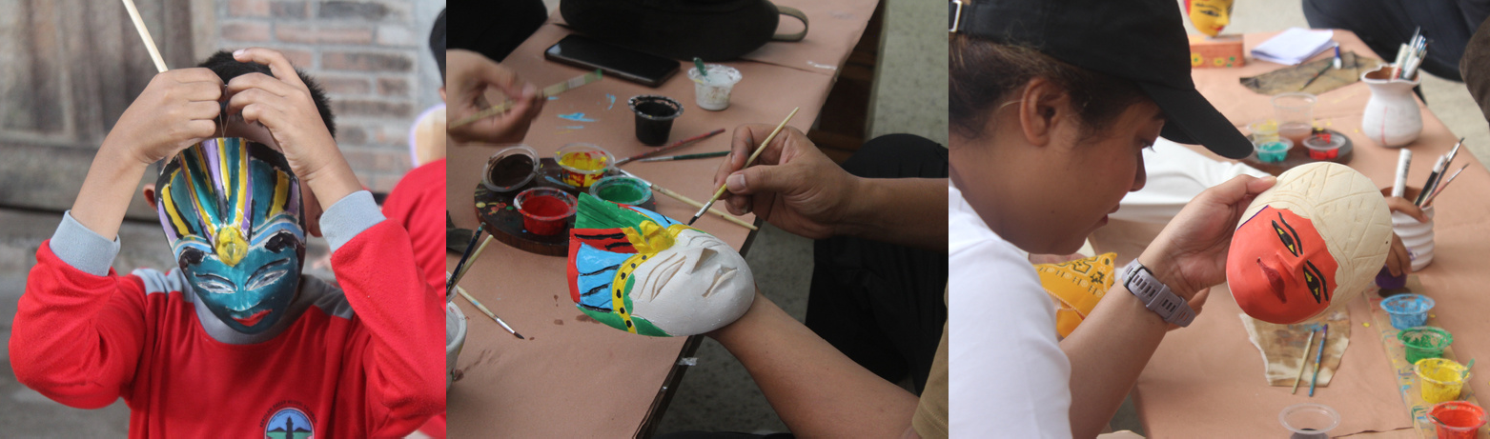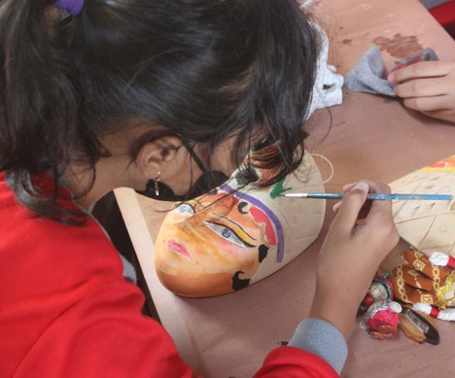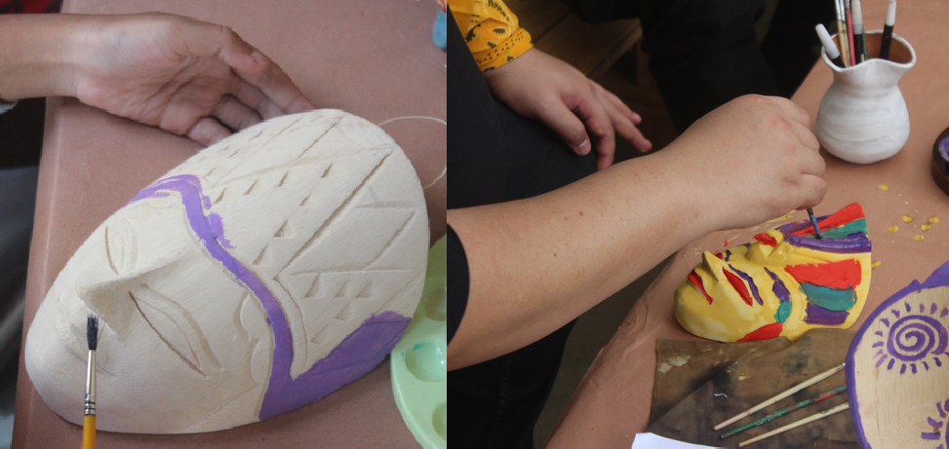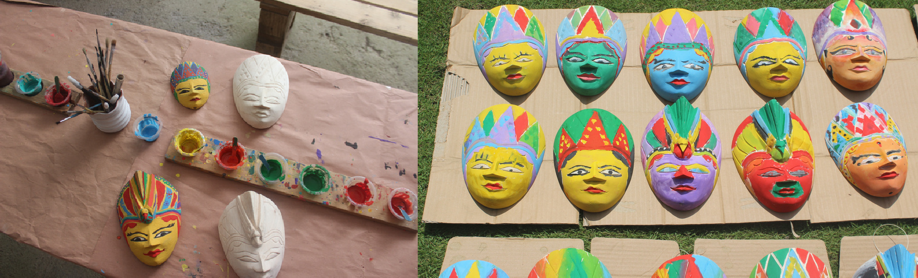

# Melukis Tempat Pensil

Melukis Tempat Pensil, tempat pensil ini terbuat dari gerabah dengan berbagai macam bentuk hewan. Ketika akan dilukis tempat pensil ini sudah diberikan warna dasar yaitu putih untuk memudahkan proses melukis. Estimasi waktu yang dibutuhkan 20- 30 menit.

IDR 20.000

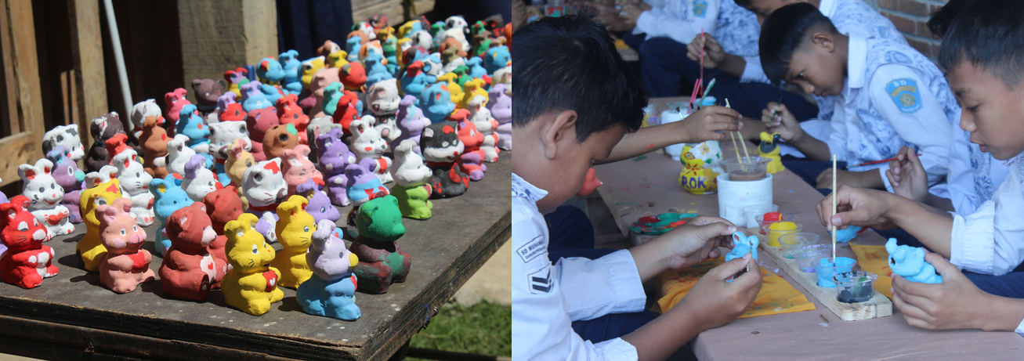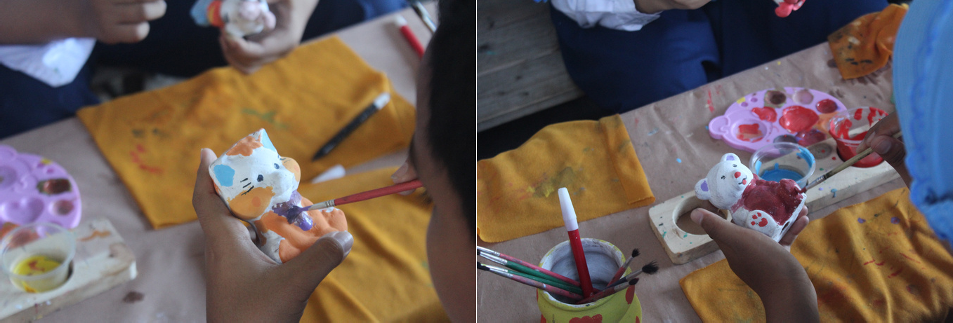

## Melukis Pensil Kayu



Melukis Pensil Kayu, atasan/ hiasan pensil yang dilukis berbentuk Stupa, Wayang dan Topeng yang terbuat dari limbah kayu. Pensil ini dapat digunakan serta hiasan pensil bisa diganti ke pensil yang lainnya. Estimasi waktu yang dibutuhkan 20- 30 menit.

IDR 20.000

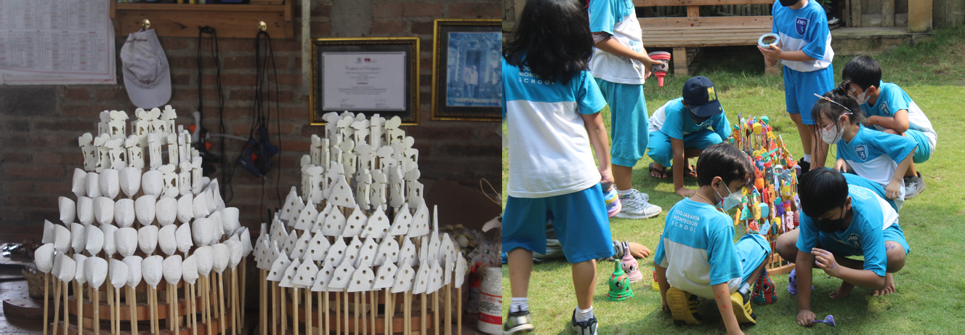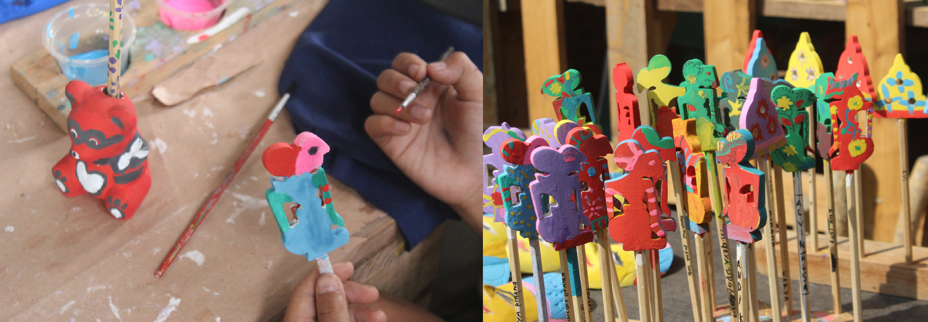

### Membuat Gelang Jenitri

Membuat Gelang Jenitri, merangkai Biji Jenitri yang sudah diberi lubang untuk dijadikan gelang. Menggunakan alat dan bahan yang sudah disediakan. Estimasi waktu yang dibutuhkan 20- 30 menit.

IDR 20.000

Available for group

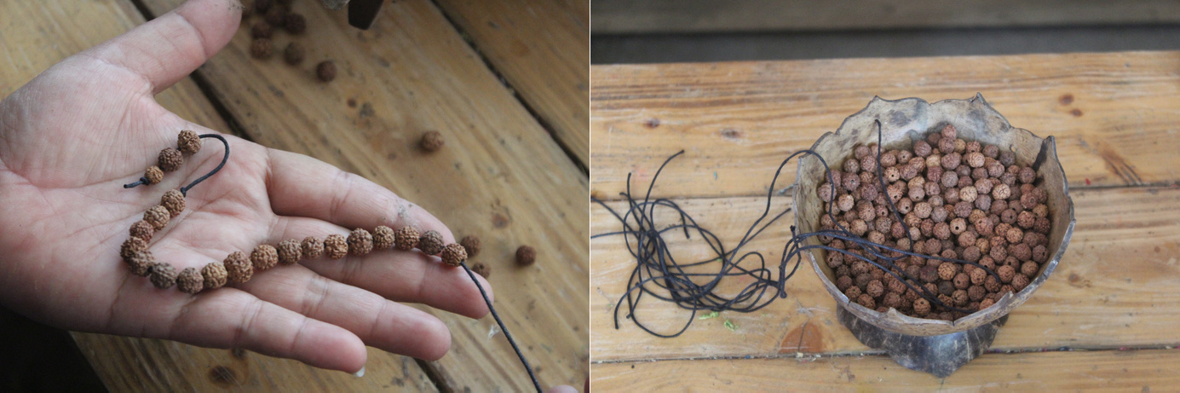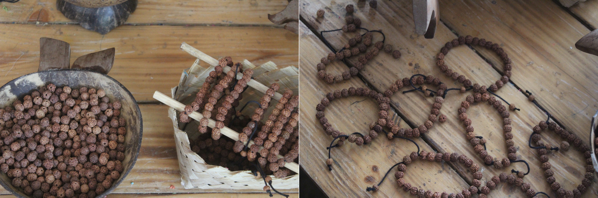

### Mencetak Rengginang

Mencetak Rengginang, mengikuti dan belajar proses pembuatan rengginang dari mulai mencetak hingga menggoreng dan siap disantap. Estimasi waktu yang dibutuhkan 15-30 menit.

IDR 20.000

Available for group

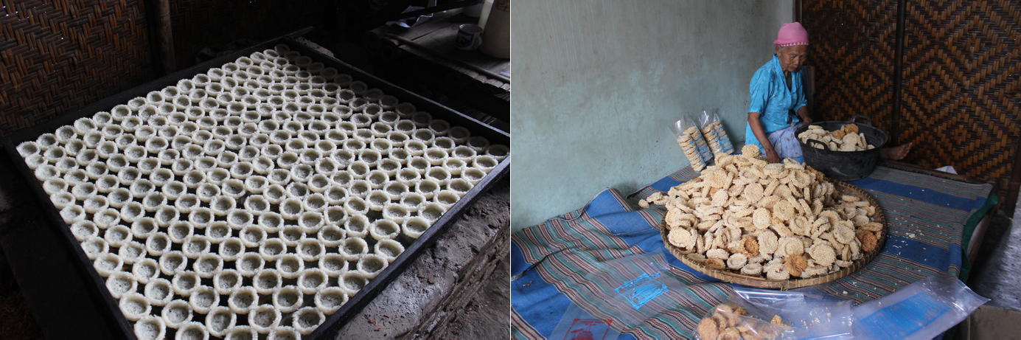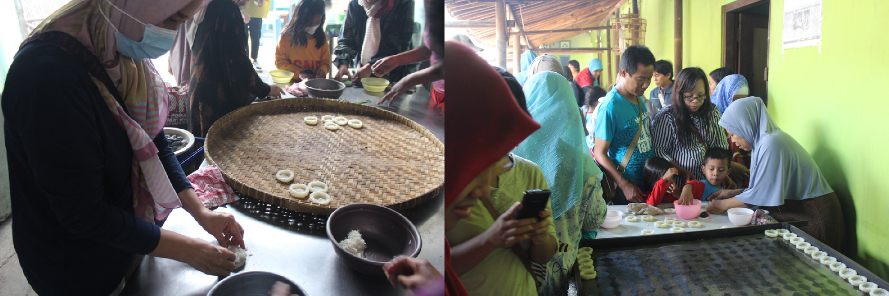

Informasi Workshop At Rik Rok

 Setiap hasil praktik dibawa pulang

 Workshop dengan tulisan *Available for group* hanya bisa dilakukan dengan reservasi minimal peserta 10 orang

 Workshop tersedia setiap hari mulai pukul 08.00- 17.00

 Workshop perorangan tersedia setiap hari (pensil gaul, gantungan kunci, dan melukis)

 Untuk reservasi dan informasi lebih lanjut hubungi 081326982111/0293 788328

 Untuk Workshop diatas 50 orang Dp minimal 30% sebagi bentuk tanda jadi